РУКОВОДСТВО ПОЛЬЗОВАТЕЛЯ
ПО РАБОТЕ С ПОДСИСТЕМОЙ БЮДЖЕТНОГО ПЛАНИРОВАНИЯ ГОСУДАРСТВЕННОЙ ИНТЕГРИРОВАННОЙ ИНФОРМАЦИОННОЙ СИСТЕМЫ УПРАВЛЕНИЯ ОБЩЕСТВЕННЫМИ ФИНАНСАМИ «ЭЛЕКТРОННЫЙ БЮДЖЕТ» ПО заключению соглашений о предоставлении субсидий бюджетам субъектов российской федерации для получателей субсидии

Версия 2016.01
Содержание

1 Запуск Системы 3
2 Рассмотрение проекта соглашения 6
3 Формирование сведений, включаемых в проект соглашения 10
4 Подписание документов 38

Запуск Системы
Для начала работы с подсистемой бюджетного планирования государственной интегрированной информационной системы управления общественными финансами «Электронный бюджет» (далее – подсистема) необходимо выполнить следующую последовательность действий:
запустить интернет-обозреватель «Internet Explorer» двойным нажатием левой кнопки мыши на его ярлыке на рабочем столе или нажать на кнопку «Пуск» и в открывшемся меню выбрать пункт, соответствующий интернет-обозревателю «Internet Explorer»;
в адресной строке интернет-обозревателя ввести адрес: http://budget.gov.ru/lk;
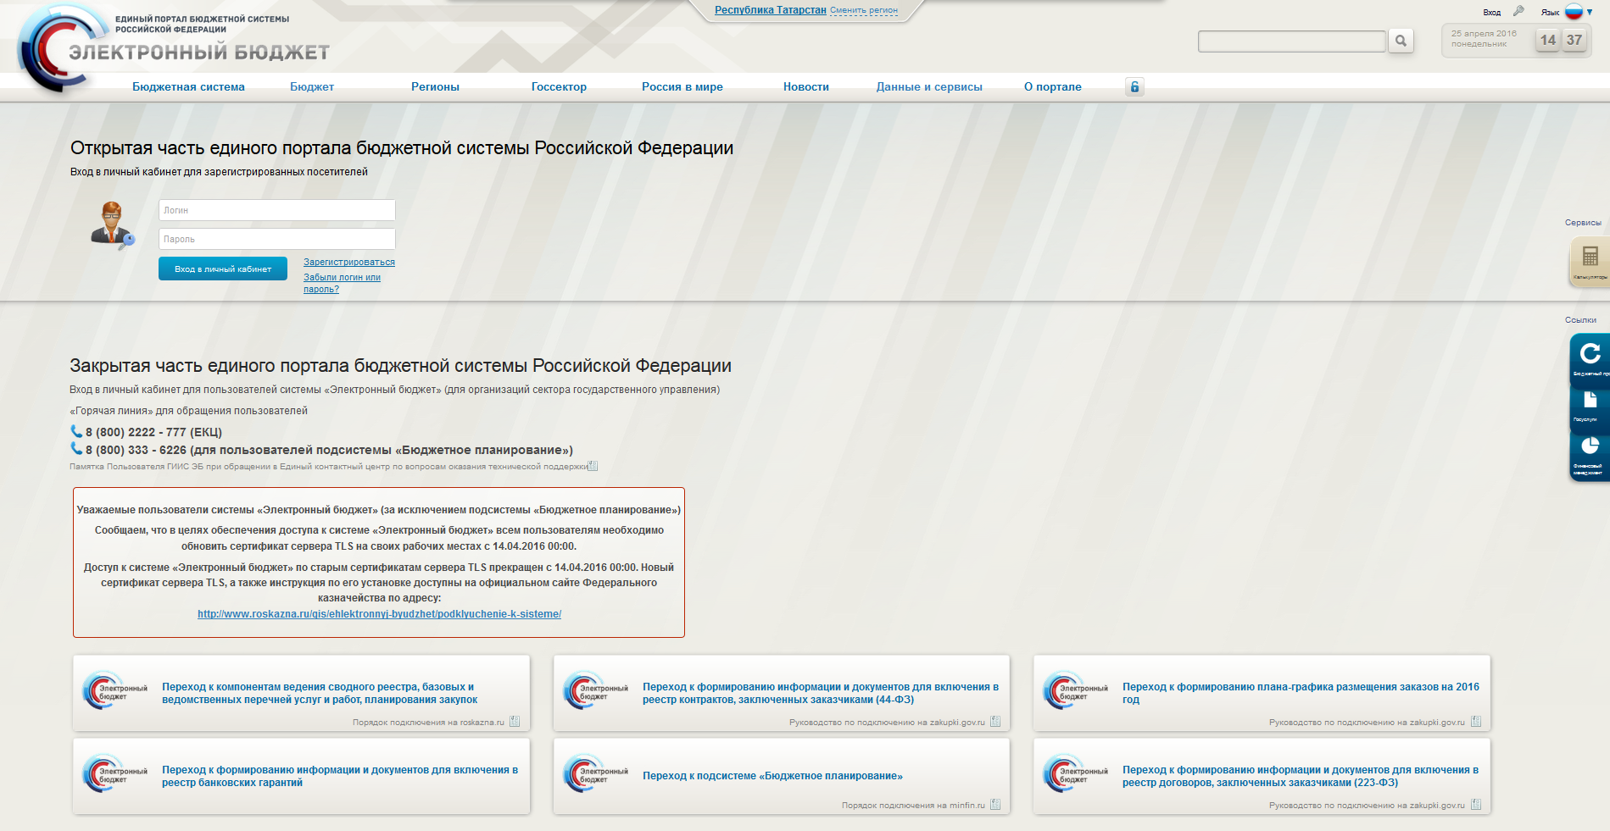
Рисунок 1. Единый портал бюджетной системы
на странице Единого портала бюджетной системы необходимо нажать на кнопку «Переход к подсистеме «Бюджетное планирование» (Рисунок 1);
Примечание. Если переход к подсистеме «Бюджетное планирование» не был осуществлен, необходимо в адресной строке интернет-обозревателя ввести адрес: https://ssl.budgetplan.minfin.ru/http/BudgetPlan/.
Рисунок 2. Кнопка «Вход по сертификату»
в открывшемся окне нажать на кнопку «Вход по сертификату» (Рисунок 2).
После выбора метода аутентификации «Вход по сертификату», подсистема автоматически запрашивает сертификат ключа проверки электронной подписи и пин-код сертификата, затем осуществляется поиск пользователя-владельца сертификата, и происходит открытие главного окна подсистемы.
Рисунок 3. Кнопка «Войти»
После выбора логина необходимо нажать на кнопку «Войти» (Рисунок 3).
Примечание. Если различные пользователи используют для авторизации один сертификат (например, одно уполномоченное лицо имеет различные роли), то подсистема предложит выбрать конкретного пользователя.
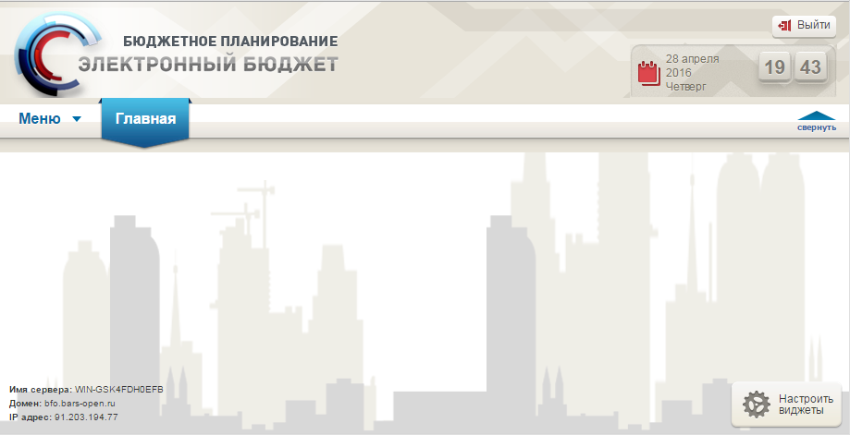
Рисунок 4. Главное окно подсистемы
В результате откроется главное окно подсистемы (Рисунок 4).

Рассмотрение проекта соглашения
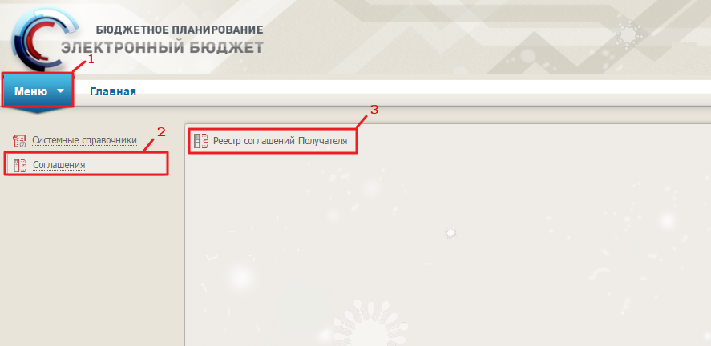

Рисунок 5. Переход в реестр соглашений Получателя

Для перехода в реестр соглашений Получателя необходимо (Рисунок 5):
- выбрать вкладку «Меню» (1);
- выбрать раздел «Соглашения» (2);
- выбрать подраздел «Реестр соглашений Получателя» (3).
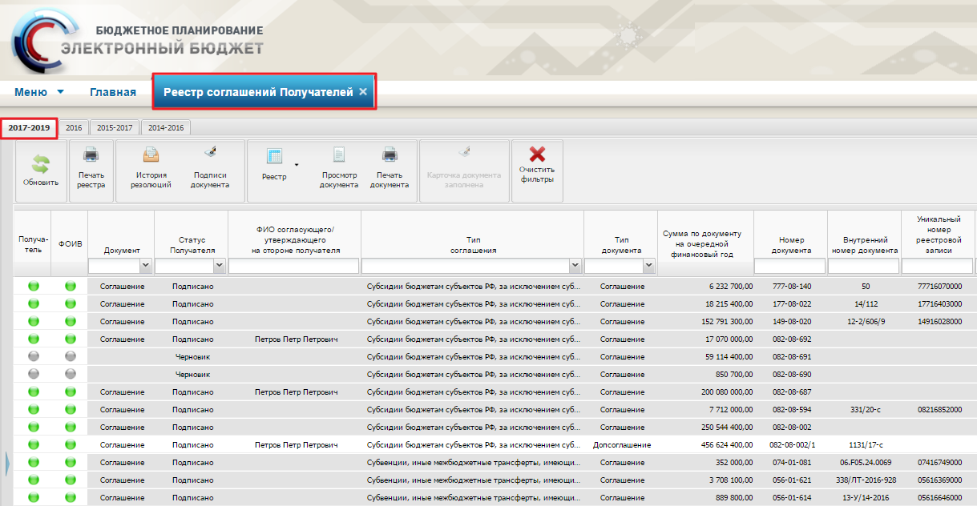
Рисунок 6. Вкладка «Реестр соглашений Получателя»
В результате откроется «Реестр соглашений Получателя», в котором необходимо перейти во вкладку, соответствующую бюджетному циклу, с которым будет осуществляться работа (Рисунок 6).
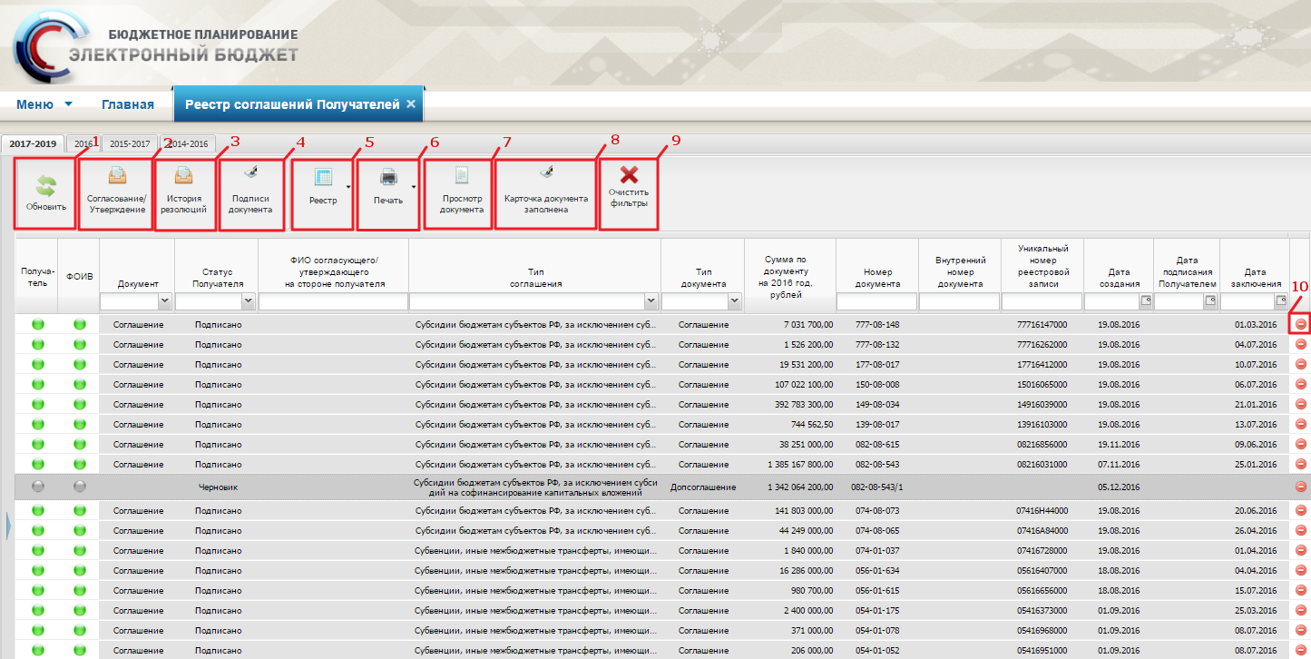
Рисунок 7. Функциональные кнопки
Для работы с реестром соглашений Получателя реализованы следующие функциональные кнопки (7):
- «Обновить» (1) – обновление страницы;
- «Согласование/Утверждение» (2) – согласование и утверждение (подписание) документов;
- «История резолюций» (3) − просмотр истории резолюций;
- «Подписи документа» (4) − просмотр электронных подписей
- «Реестр» (5):
- [Просмотр версии] − просмотр версии документа;
- «Печать» (6):
- [Печать реестра] − формирование печатной формы реестра соглашений на рабочую станцию пользователя с расширением *.xls;
- [Печать документа] − формирование печатной формы соглашения на рабочую станцию пользователя с расширением *.pdf или *.doc;
- «Просмотр документа» (7) − просмотр карточки документа;
- «Карточка документа заполнена» (8) − передача заполненных сведений карточки документа;
- «Очистить фильтры» (9) – очистка всех установленных фильтров;
- «Удалить» (10) – удаление документа.
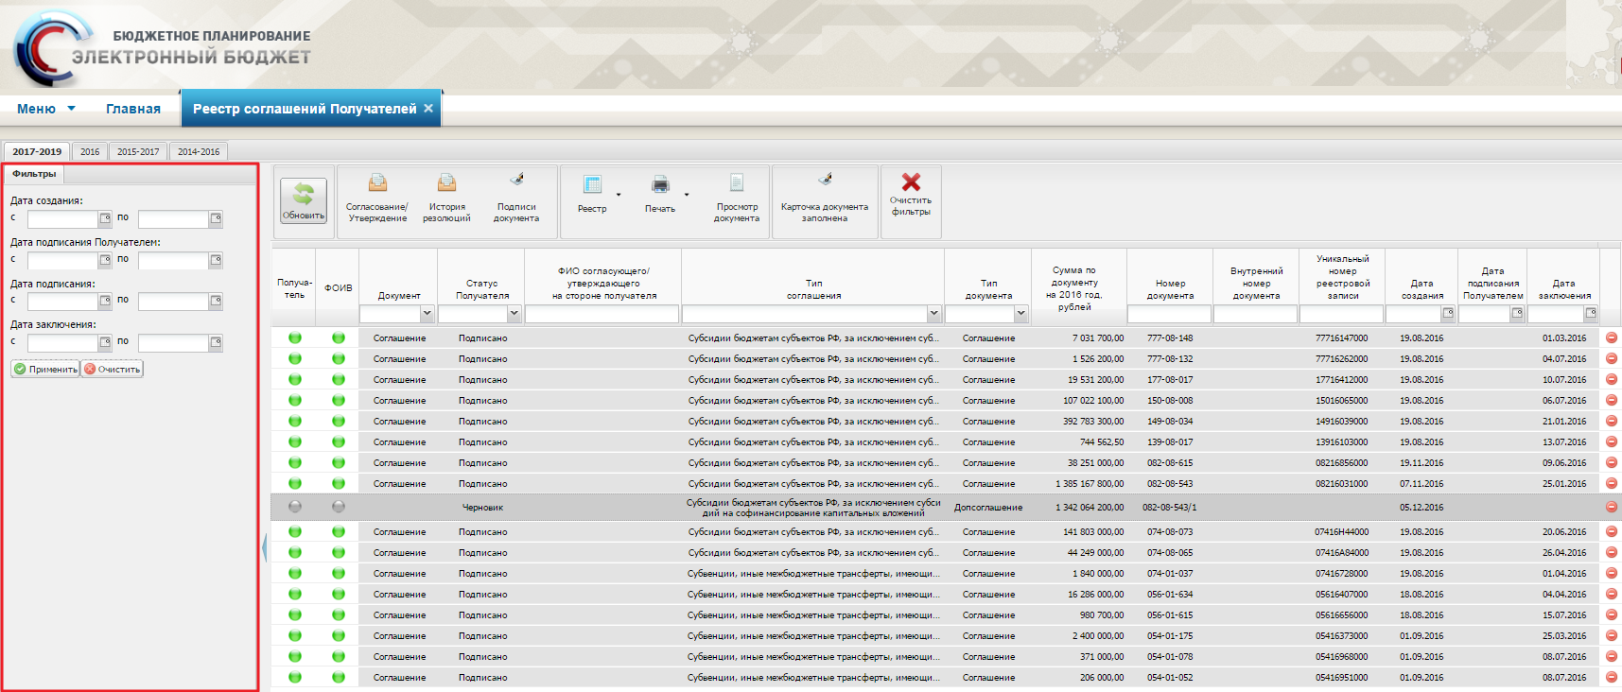
Рисунок 8. Боковая панель с фильтрами

Для удобства фильтрации данных в реестре соглашений Получателей реализована боковая панель с фильтрами (Рисунок 8). В боковой панели предусмотрена возможность установления фильтра с периодичностью «с», «по» по следующим столбцам реестра:
- «Дата создания»;
- «Дата подписания Получателем»;
- «Дата подписания» - дата подписания Федеральным органом исполнительной власти;
- «Дата заключения» - дата внесения сведений о соглашении в реестр соглашений, ведение которого осуществляется Федеральным казначейством.

Исполнительному органу государственной власти субъекта Российской Федерации в реестре соглашений Получателя доступны все проекты документов и подписанные документы, относящиеся к его субъекту Российской Федерации.
Для того, чтобы начать рассмотрение проекта соглашения, необходимо выделить соответствующую строку в реестре соглашений Получателя одним нажатием левой кнопкой мыши и нажать на кнопку «Просмотр соглашения» (Рисунок 9).
Получателю субсидии доступны все вкладки проекта документа в режиме просмотра. Для редактирования доступны вкладки, содержащие информацию о Получателе субсидии:
- Вкладка «Лица подписывающие соглашения», блок «Получатель»;
- Вкладка «Платежные реквизиты Получателя».

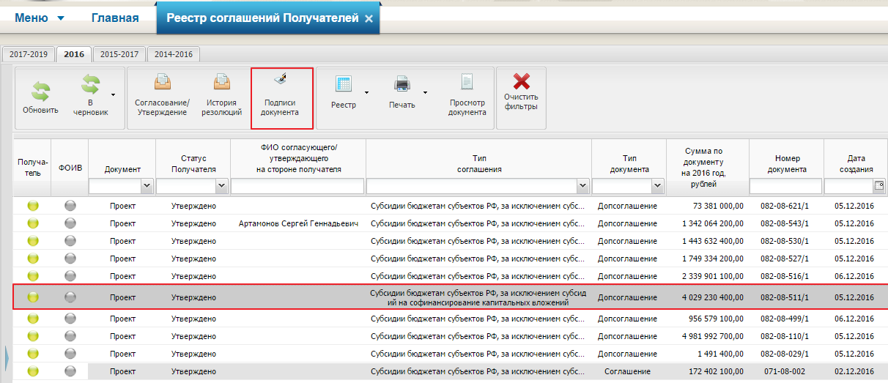
Рисунок 9. Рассмотрение проекта документа в реестре соглашений Получателя

Федеральный орган исполнительной власти может предоставить возможность исполнительному органу власти сформировать сведения, необходимые при формировании проекта документа. Для фильтрации таких проектов, в реестре «Реестр соглашений Получателя» реализован столбец «Статус заполнения карточки документа». Столбец отражающий статус заполнения карточки документа по умолчанию в реестре скрыт. Для раскрытия столбца необходимо навести курсор на любой столбец в реестре соглашений Получателя, кликнуть правой кнопкой мыши и в пункте «Столбцы» выбрать «Статус заполнения карточки документа» (Рисунок 10).
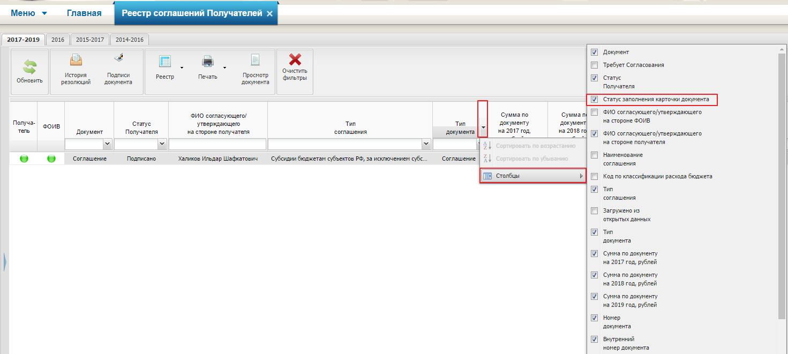

Рисунок 10. Раскрытие скрытого по умолчанию столбца «Статус заполнения карточки документа»

Формирование сведений, включаемых в проект соглашения

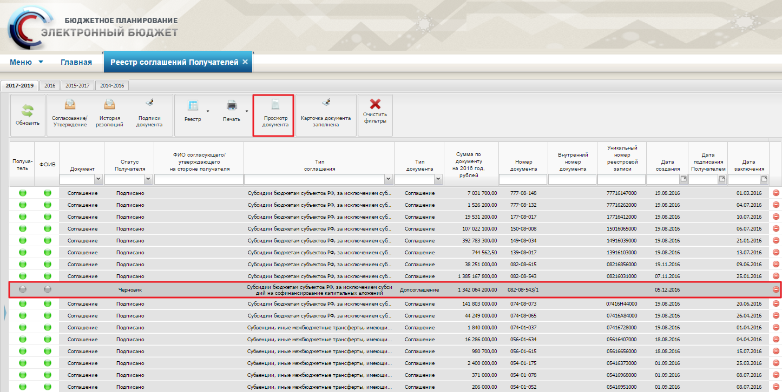
Рисунок 11. Реестр «Реестр соглашений Получателя»
Для того чтобы начать формирование сведений, включаемых в соглашение, необходимо выделить соответствующую строку в реестре соглашений Получателя одним нажатием левой кнопкой мыши и нажать на кнопку «Просмотр соглашения» (Рисунок 11).
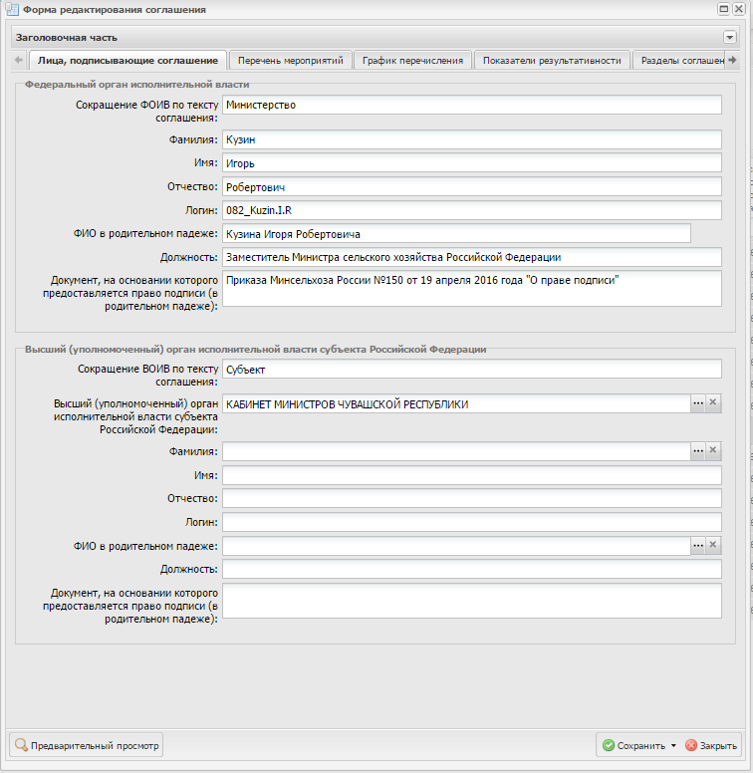
Рисунок 12. Окно «Форма редактирования соглашения»
В результате откроется окно «Форма редактирования соглашения», в котором будет производиться работа (Рисунок 12).
Исполнительному органу государственной власти субъекта Российской Федерации доступны следующие поля и вкладки для заполнения (в соответствии с типом соглашения):
- Вкладка «Лица подписывающие соглашения»;
- Вкладка «Перечень мероприятий»;
- Вкладка «График перечисления»;
- Вкладка «Адресное (пообъектное) распределение»;
- Вкладка «Объекты капитального строительства»;
- Вкладка «Показатели результативности»;
- Вкладка «Приложения к соглашению»;
- Вкладка «Платежные реквизиты Получателя».
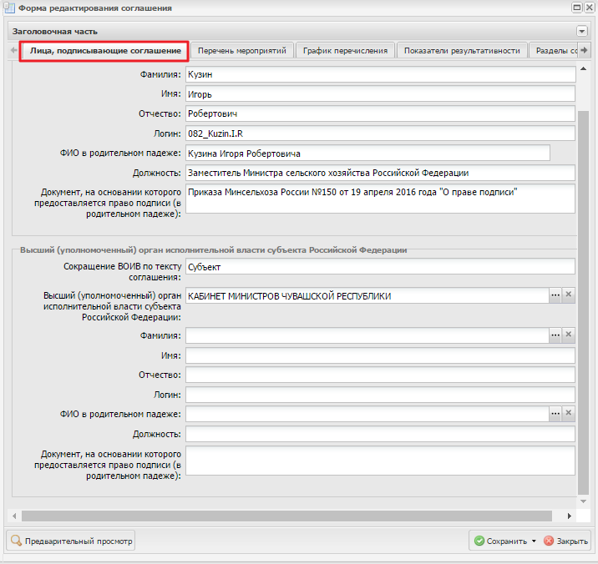
Рисунок 13. Вкладка «Лица, подписывающие соглашения»
Во вкладке «Лица, подписывающие соглашение» в области «Высший (уполномоченный) орган исполнительной власти субъекта Российской Федерации» поле «Сокращение ВОИВ по тексту соглашения» заполняется автоматически значением «Субъект» (Рисунок 13).
Поле «Высший (уполномоченный) орган исполнительной власти субъекта Российской Федерации» заполняется выбором значения из реестра участников и неучастников бюджетного процесса.
Поле «Фамилия» заполняется выбором значения из справочника.
Поля «Имя» и «Отчество» заполняются автоматически после заполнения поля «Фамилия».
Поле «ФИО в родительном падеже» заполняется автоматически и при необходимости редактируется нажатием на кнопку .
Поля «Должность» и «Документ, на основании которого предоставляется право подписи (в родительном падеже)» заполняются автоматически после заполнения поля «Фамилия».
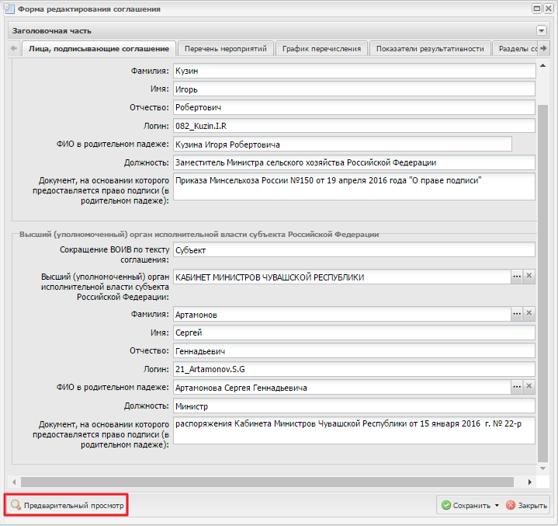
Рисунок 14. Кнопка «Предварительный просмотр»

Для того чтобы предварительно просмотреть соглашение, необходимо нажать на кнопку «Предварительный просмотр» (Рисунок 14). В результате для просмотра откроется документ соглашения с расширением *.pdf.

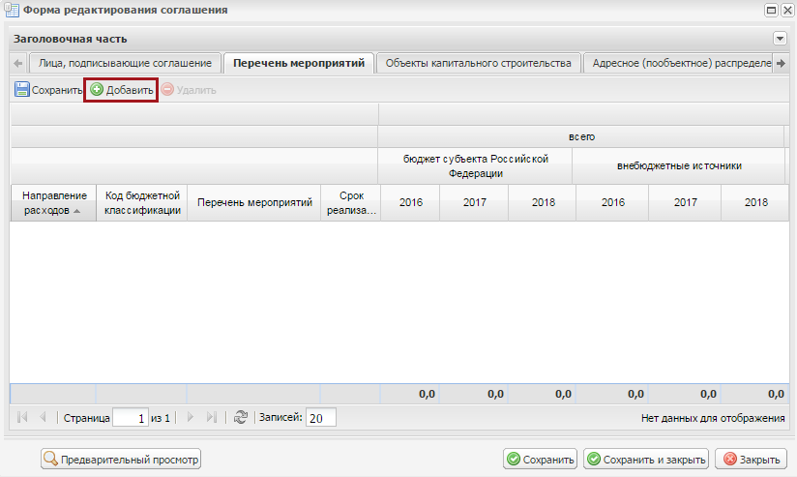
Рисунок 15. Вкладка «Перечень мероприятий»

Во вкладке «Перечень мероприятий» для добавления новой строки необходимо нажать на кнопку «Добавить» (Рисунок 15).
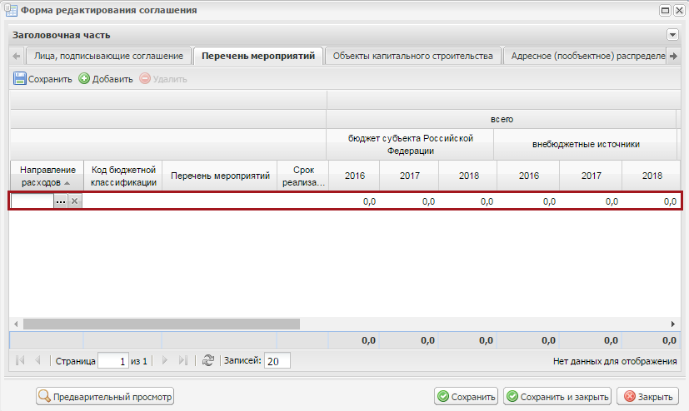
Рисунок 16. Добавление новой строки на вкладке «Перечень мероприятий»
В результате во вкладке «Перечень мероприятий» добавится новая строка (Рисунок 16).
Поле «Направление расходов» заполняется выбором значения из справочника.
Поля «Код бюджетной классификации», «Перечень мероприятий», «Объем финансового обеспечения на реализацию мероприятия, справочно, размер субсидии из федерального бюджета, <текущий финансовый год>», «Объем финансового обеспечения на реализацию мероприятия, справочно, размер субсидии из федерального бюджета, <первый год планового периода>», «Объем финансового обеспечения на реализацию мероприятия, справочно, размер субсидии из федерального бюджета, <второй год планового периода>», «Объем финансового обеспечения на реализацию мероприятия, справочно, объем софинансирования (%),<текущий финансовый год>», Объем финансового обеспечения на реализацию мероприятия, справочно, объем софинансирования (%),<первый год планового периода>» и Объем финансового обеспечения на реализацию мероприятия, справочно, объем софинансирования (%),<второй год планового периода>» заполняются автоматически после заполнения поля «Направление расходов».
Поле «Срок реализации» заполняется вручную с клавиатуры.
Для сохранения введенных данных необходимо нажать на кнопку «Сохранить».

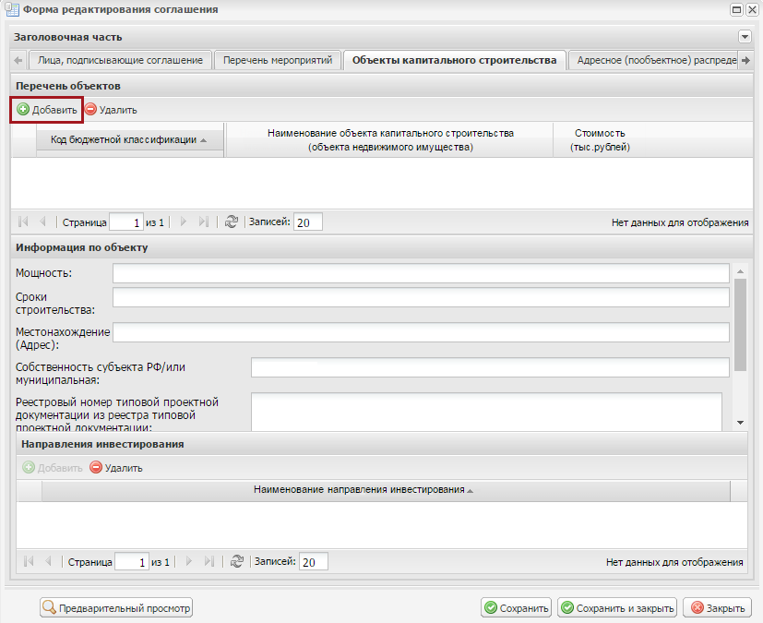
Рисунок 17. Вкладка «Объекты капитального строительства»
Во вкладке «Объекты капитального строительства» для добавления новой строки необходимо нажать на кнопку «Добавить» (Рисунок 17).

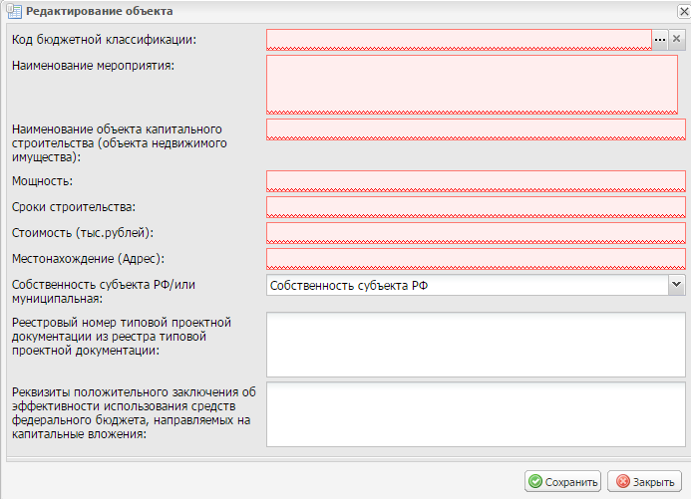
Рисунок 18. Окно «Редактирование объекта»

В результате откроется окно «Редактирование объекта» (Рисунок 18).
Поле «Код бюджетной классификации» заполняется выбором значения из справочника.
Поле «Наименование мероприятия» заполняется автоматически на основании выбранного значения в поле «Код бюджетной классификации».
Поля «Наименование объекта капитального строительства (объекта недвижимого имущества)», «Мощность», «Сроки строительства», «Стоимость (тыс.рублей)» и «Местонахождение (Адрес)» заполняются вручную с клавиатуры.
Поле «Собственность субъекта РФ/или муниципальная» заполняется выбором значения из раскрывающегося списка.
Важно! Поля «Код бюджетной классификации», «Наименование мероприятия», «Наименование объекта капитального строительства (объекта недвижимого имущества)», «Мощность», «Сроки строительства», «Стоимость (тыс.рублей)», «Местонахождение (Адрес)» и «Собственность субъекта РФ/или муниципальная» обязательны для заполнения.
Поля «Реестровый номер типовой проектной документации из реестра типовой проектной документации» и «Реквизиты положительного заключения об эффективности использования средств федерального бюджета, направляемых на капитальные вложения» заполняются вручную с клавиатуры.
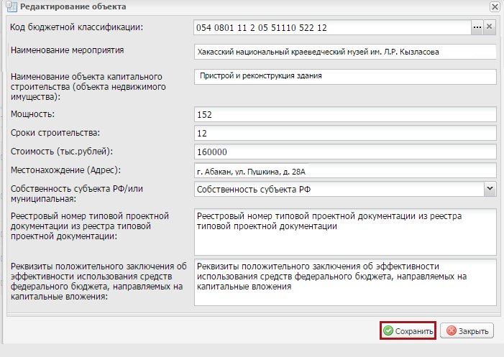

Рисунок 19. Сохранение данных окна «Редактирование объекта»
Для сохранения введенных данных окна «Редактирование объекта» необходимо нажать на кнопку «Сохранить» (Рисунок 19).
В результате во вкладке «Объекты капитального строительства» добавится новая строка (Рисунок 20).

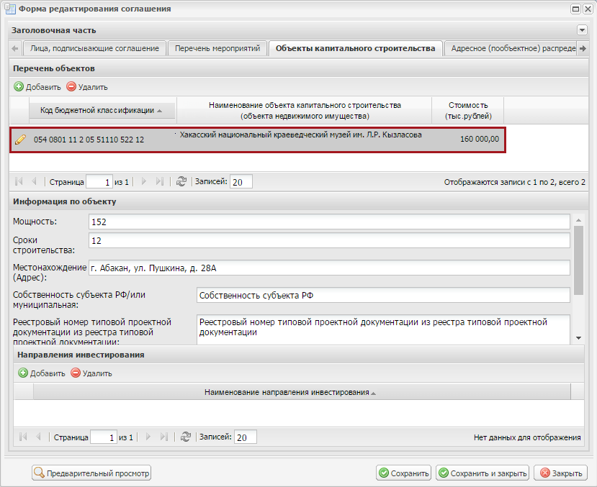
Рисунок 20. Добавленная строка области «Перечень объектов» вкладки «Объекты капитального строительства»
Поля области «Информация по объекту» заполняются автоматически после заполнения области «Перечень объектов».
Для добавления строки в области «Направления инвестирования» необходимо выделить соответствующую строку в области «Перечень объектов» и нажать на кнопку «Добавить» (Рисунок 21).

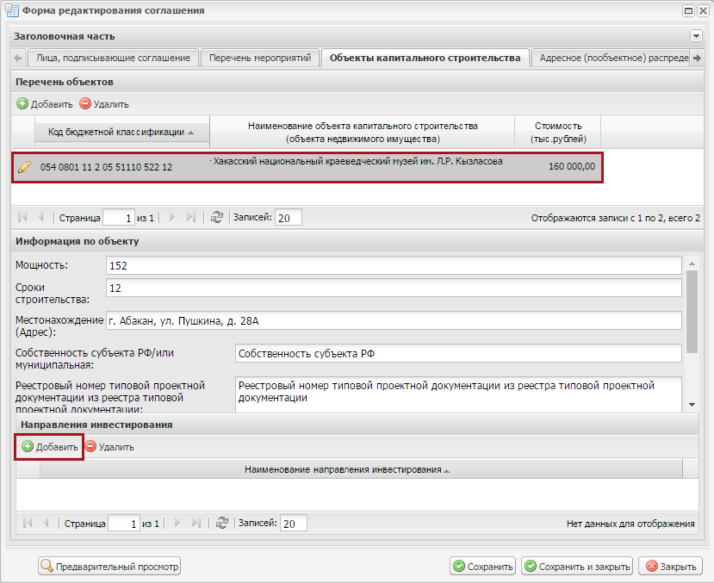
Рисунок 21. Добавление строки в области «Направления инвестирования» вкладки «Объекты капитального строительства»

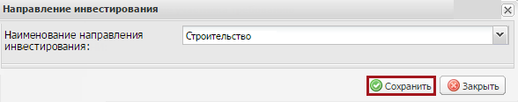
Рисунок 22. Окно «Направление инвестирования»
В открывшемся окне «Направление инвестирования» необходимо заполнить поле «Наименование направления инвестирования» выбором значения из раскрывающегося списка и нажать на кнопку «Сохранить» (Рисунок 22).
Важно! Поле «Наименование направления инвестирования» обязательно для заполнения.

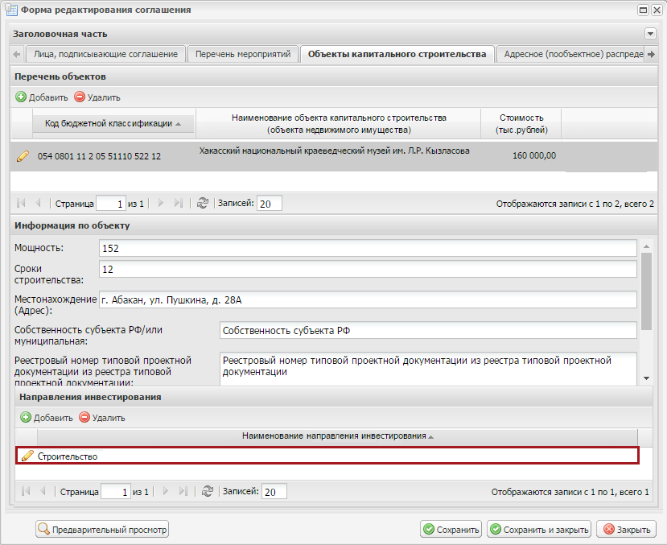
Рисунок 23. Добавленная строка в области «Направления инвестирования» вкладки «Объекты капитального строительства»
В результате в области «Направления инвестирования» добавится новая строка (Рисунок 23).
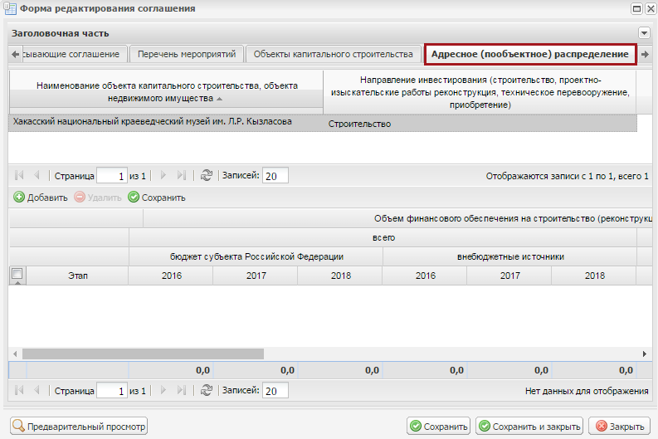
Рисунок 24. Вкладка «Адресное (пообъектное) распределение»
Во вкладке «Адресное (пообъектное) распределение» строки верхней области формируются автоматически на основании данных вкладки «Объекты капитального строительства» (Рисунок 24).
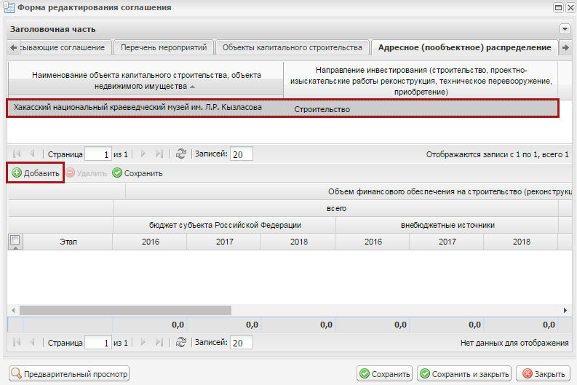
Рисунок 25. Добавление строки в нижней области вкладки «Адресное (пообъектное) распределение»
Для добавления строк в нижней области вкладки необходимо выделить соответствующую строку верхней области и нажать на кнопку «Добавить» (Рисунок 25).
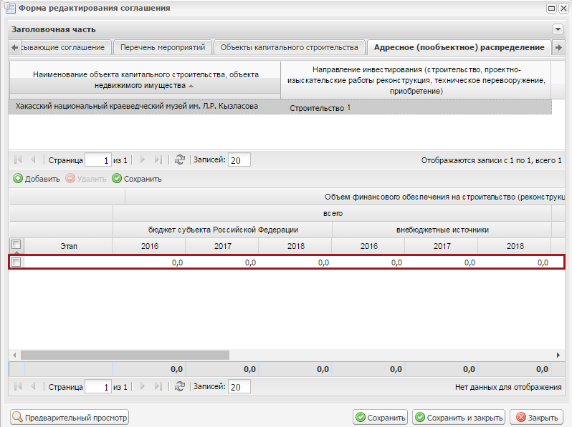
Рисунок 26. Добавленная строка в нижней области вкладки «Адресное (пообъектное) распределение»
В результате в нижней области вкладки «Адресное (пообъектное) распределение» добавится новая строка (Рисунок 26).
Поля нижней области вкладки «Адресное (пообъектное) распределение», кроме полей «Объем финансового обеспечения на строительство (реконструкцию, в том числе с элементами реставрации, техническое перевооружение) объекта капитального строительства или на приобретение объекта недвижимого имущества, справочно, объем финансирования, <текущий финансовый год>», «Объем финансового обеспечения на строительство (реконструкцию, в том числе с элементами реставрации, техническое перевооружение) объекта капитального строительства или на приобретение объекта недвижимого имущества, справочно, объем финансирования, <первый год планового периода>» и «Объем финансового обеспечения на строительство (реконструкцию, в том числе с элементами реставрации, техническое перевооружение) объекта капитального строительства или на приобретение объекта недвижимого имущества, справочно, объем финансирования, <второй год планового периода>», заполняются вручную с клавиатуры.
Поля «Объем финансового обеспечения на строительство (реконструкцию, в том числе с элементами реставрации, техническое перевооружение) объекта капитального строительства или на приобретение объекта недвижимого имущества, справочно, объем финансирования, <текущий финансовый год>», «Объем финансового обеспечения на строительство (реконструкцию, в том числе с элементами реставрации, техническое перевооружение) объекта капитального строительства или на приобретение объекта недвижимого имущества, справочно, объем финансирования, <первый год планового периода>» и «Объем финансового обеспечения на строительство (реконструкцию, в том числе с элементами реставрации, техническое перевооружение) объекта капитального строительства или на приобретение объекта недвижимого имущества, справочно, объем финансирования, <второй год планового периода>» заполняются автоматически и недоступны для редактирования.
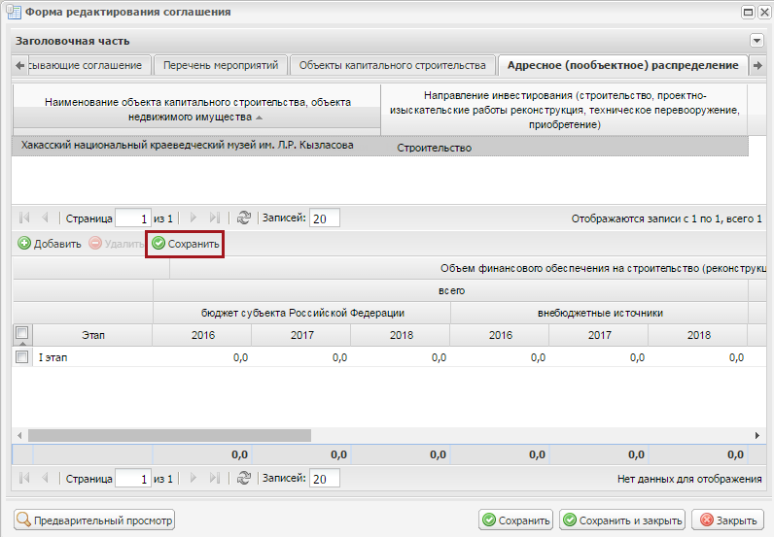
Рисунок 27. Сохранение данных в нижней области вкладки «Адресное (пообъектное) распределение»
Для сохранения введенных данных необходимо нажать на кнопку «Сохранить» (Рисунок 27).
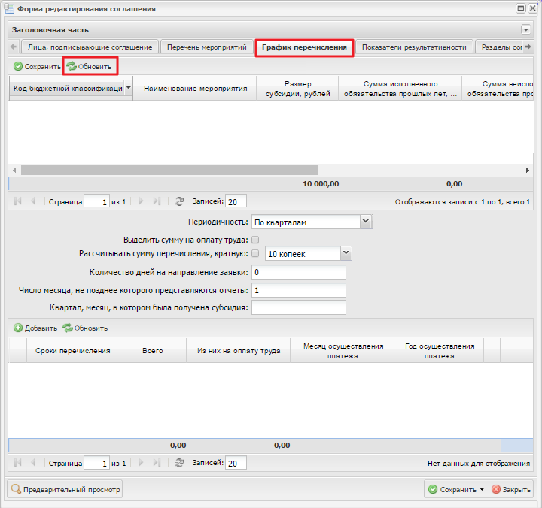
Рисунок 28. Вкладка «График выплаты субсидии»
Во вкладке «График выплаты субсидий» необходимо нажать на кнопку «Обновить» в верхней области (Рисунок 28).
В результате в области «Элемент графика перечисления субсидии» отобразятся строки, сформированные автоматически на основании данных вкладки «Перечень мероприятий».
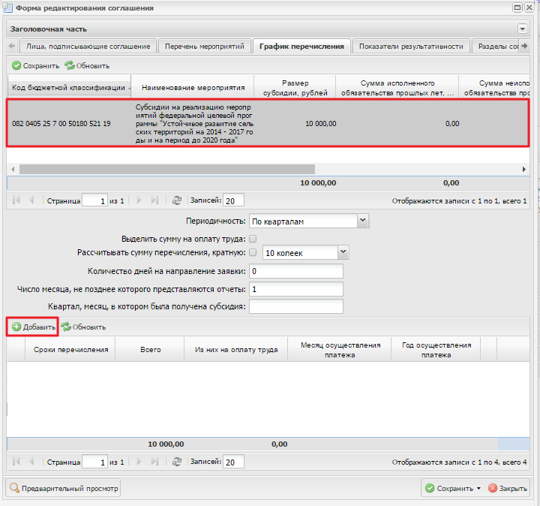
Рисунок 29. Добавление данных в область «График перечисления субсидии» вкладки «График выплаты субсидии»
Для добавления строки в области «График перечисления субсидии» необходимо заполнить поле «Периодичность» выбором значения из раскрывающегося списка, выделить соответствующую строку в области «Элемент графика перечисления субсидии» и нажать на кнопку «Добавить» (Рисунок 29).
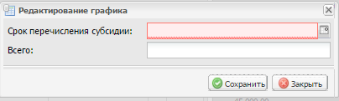
Рисунок 30. Окно «Редактирование графика»
В открывшемся окне «Редактирование графика» поле «Срок перечисления субсидии» заполняется выбором значения из календаря (если в поле «Периодичность» выбрано значение «По месяцам») или выбором значения из раскрывающегося списка (если в поле «Периодичность» выбрано значение «По кварталам») (30).
Важно! Поле «Срок перечисления субсидии» обязательно для заполнения.
Поле «Всего» заполняется вручную с клавиатуры.
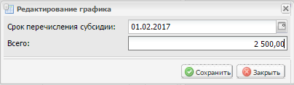
Рисунок 31. Сохранение данных в окне «Редактирование графика»
Для сохранения введенных данных необходимо нажать на кнопку «Сохранить» (Рисунок 31).
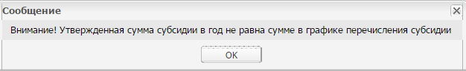
Рисунок 32. Системное сообщение
В случае введения некорректной суммы выводится системное сообщение с предупреждением (Рисунок 32).
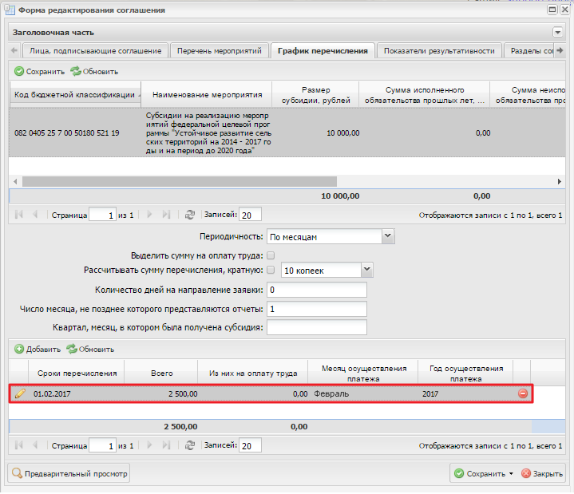
Рисунок 33. Добавленные данные в области «График перечисления субсидии» вкладки «График выплаты субсидии»
В результате в области «График перечисления субсидии» добавится новая строка (Рисунок 33).
Важно! Сумма значений в графе «Всего» области «График перечисления субсидии» не должно превышать значение в графе «Размер субсидии» области «Элемент графика перечисления субсидии».
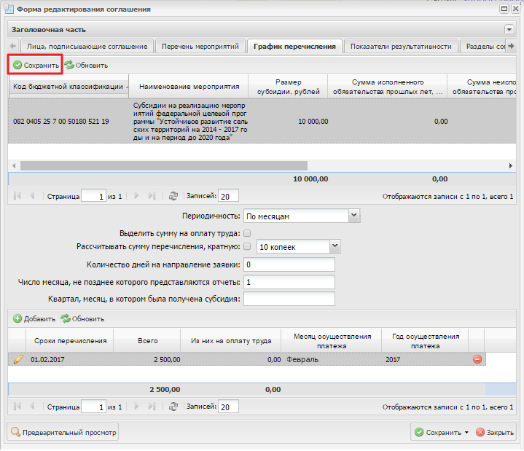

Рисунок 34. Сохранение данных в области «График перечисления субсидии» вкладки «График выплаты субсидии»
Для сохранения введенных данных во вкладке «График выплаты субсидии» необходимо нажать на кнопку «Сохранить» (Рисунок 34).

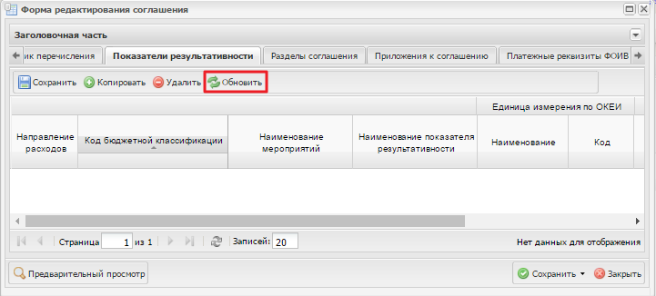
Рисунок 35. Вкладка «Показатели результативности»
Во вкладке «Показатели результативности» необходимо нажать на кнопку «Обновить» (Рисунок 35).
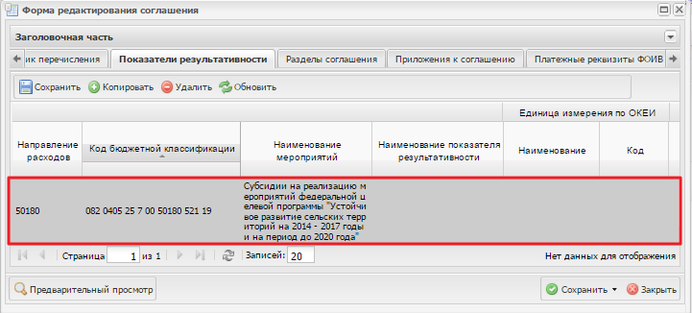
Рисунок 36. Строка вкладки «Показатели результативности»
В результате во вкладке «Показатели результативности» отобразится соответствующая строка, сформированная автоматически на основании данных вкладки «Перечень мероприятий» (Рисунок 36).
Поля «Направление расходов», «Код бюджетной классификации» и «Наименование мероприятий» заполняются автоматически на основании данных вкладки «Перечень мероприятий» и недоступны для редактирования.
Поле «Наименование показателя результативности» заполняется выбором значен6ия из справочника «Показатели результативности».
Поля «Единица измерения» и «Код единицы измерения по ОКЕИ» заполняются автоматически после заполнения поля «Наименование показателя результативности» и недоступны для редактирования.
Поля «Значение показателя результативности» и «Год, на который запланировано достижение показателя результативности» заполняются вручную с клавиатуры.
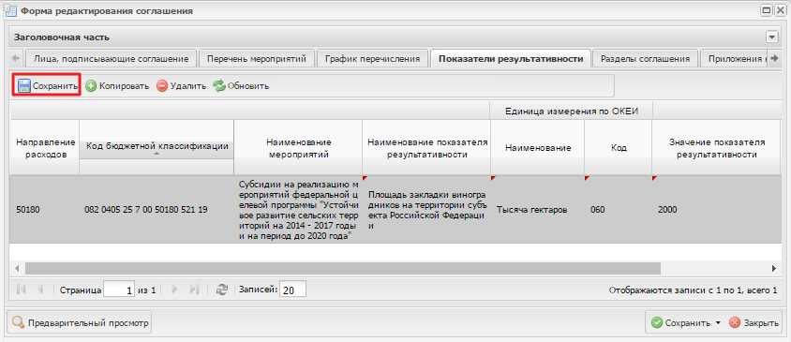
Рисунок 37. Сохранение данных во вкладке «Показатели результативности»
Для сохранения введенных данных во вкладке «Показатели результативности» необходимо нажать на кнопку «Сохранить» (Рисунок 37).
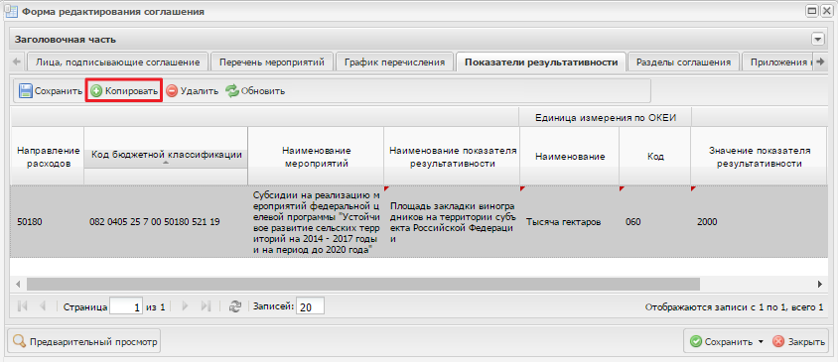
Рисунок 38. Копирование строки мероприятия во вкладке «Показатели результативности»
Для ввода нескольких показателей результативности для одной строки мероприятия, необходимо встать на строку мероприятия и нажать на кнопку «Копировать» (Рисунок 38).

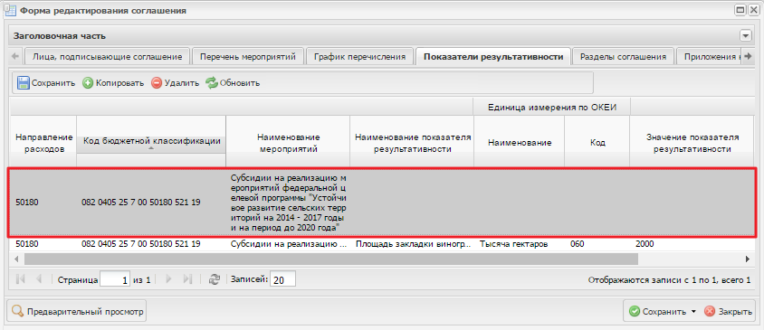
Рисунок 39. Добавленная строка мероприятия во вкладке «Показатели результативности»
В результате появится новая строка с предзаполненными значениями в столбцах «Направление расходов», «Код бюджетной классификации» «наименование мероприятий» на основании выбранной строки (Рисунок 39).
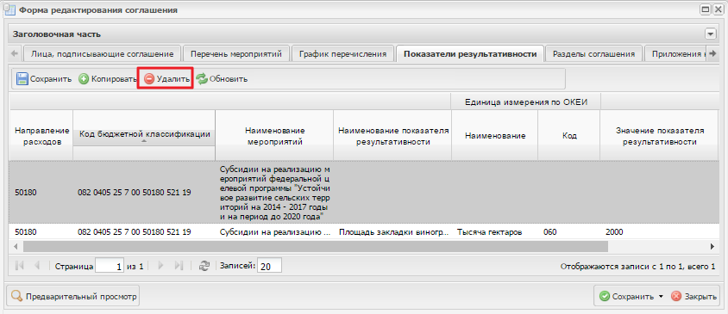
Рисунок 40. Удаление строки мероприятия во вкладке «Показатели результативности»
Для удаления лишних строк, необходимо встать на строку мероприятия и нажать на кнопку «Удалить» (Рисунок 40).
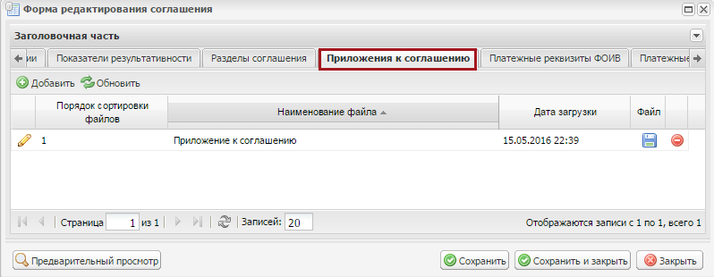
Рисунок 41. Вкладка «Приложения к соглашению»
Во вкладке «Приложения к соглашению» данные формируются автоматически на основании выбранного шаблона документа при формировании проекта соглашения. Для добавления приложений к соглашению во вкладке «Приложения к соглашению» необходимо нажать на кнопку «Добавить» (Рисунок 41).
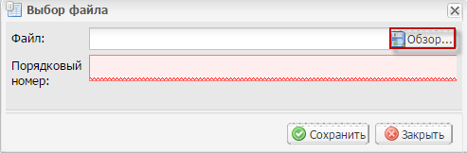
Рисунок 42. Окно «Выбор файла»
В открывшемся окне выбора файла с приложением к соглашению необходимо нажать на кнопку «Обзор» (Рисунок 42).
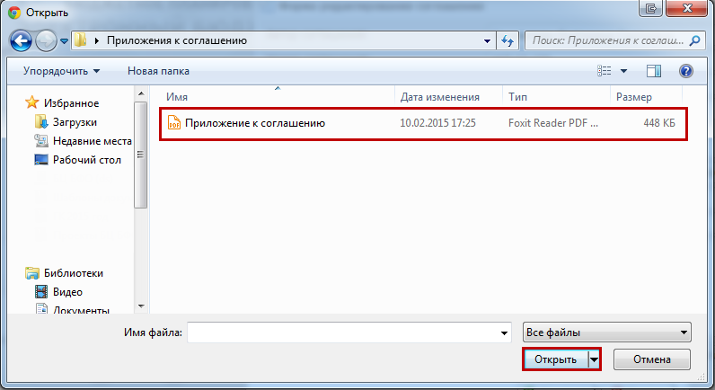
Рисунок 43. Окно выбора файла
Далее в окне обзора необходимо выбрать файл расширением *.pdf и нажать на кнопку «Открыть» (Рисунок 43).
В окне «Выбор файла» поле «Порядковый номер» заполняется вручную с клавиатуры.
Важно! Поле «Порядковый номер» обязательно для заполнения.
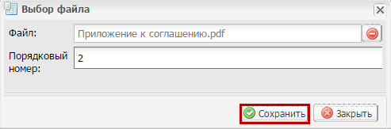
Рисунок 44. Окно «Выбор файла»
Для сохранения введенных данных в окне «Выбор файла» необходимо нажать на кнопку «Сохранить» (Рисунок 44).
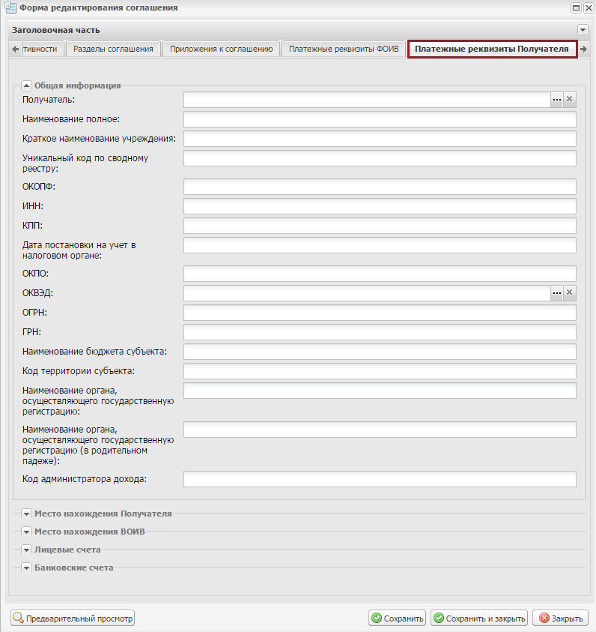
Рисунок 45. Вкладка «Платежные реквизиты Получателя»
Во вкладке «Платежные реквизиты Получателя» необходимо заполнить поле «Получатель» выбором значения из реестра участников и неучастников бюджетного процесса (Рисунок 45).
Поля «Наименование полное», «Краткое наименование учреждения», «Уникальный код по сводному реестру», «ОКОПФ», «ИНН», «КПП», «Дата постановки на учет в налоговом органе» и «ОКПО» заполняются автоматически после заполнения поля «Получатель» и недоступны для редактирования.
Поле «ОКВЭД» заполняется выбором значения из справочника.
Поле «ГРН» заполняется автоматически после заполнения поля «Получатель» и недоступны для редактирования.
Поля «Наименование бюджета субъекта» и «Код территории субъекта» заполняются автоматически и недоступны для редактирования.
Поле «Код администратора дохода» заполняется автоматически и недоступно для редактирования.
В области «Местонахождение Получателя» поля «Наименование страны», «Код страны», «Наименование субъекта РФ» и «Код Субъекта», «Наименование муниципального района, городского округа или внутригородской территории». «Наименование городского или сельского поселения или сельского поселения или внутригородского района городского округа», «Наименование населенного пункта», «Код по ОКТМО», «Наименование по ОКТМО», «Наименование элемента планировочной структуры», «Наименование элемента улично-дорожной сети», «Тип здания, сооружения», «Номер здания, сооружения», «Тип помещения» и «Номер помещения» заполняются автоматически и недоступны для редактирования.
Поля области «Место нахождения ВОИВ» заполняются аналогично описанию заполнения полей области «Место нахождения Получателя».
Далее необходимо заполнить поля области «Лицевые счета».
Поле «Номер лицевого счета» заполняется выбором значения из справочника.
Важно! Поле «Номер лицевого счета» обязательно для заполнения.
Поле «Наименование ТОФК» заполняется автоматически после заполнения поля «Номер лицевого счета» и недоступно для редактирования.
Далее необходимо заполнить поля области «Банковские счета».
Поле «Наименование банка» заполняется автоматически и недоступно для редактирования.
Поле «Расчетный счет» заполняется выбором значения из справочника.
Поля «БИК» и «Корреспондентский счет» заполняются автоматически и недоступны для редактирования.
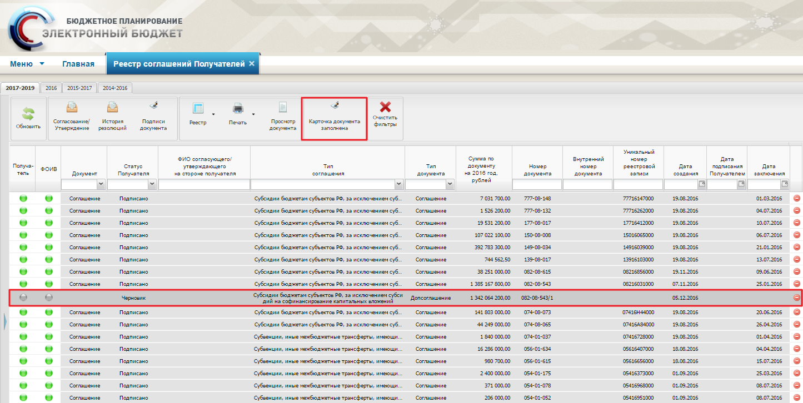
Рисунок 46. Реестр «Реестр соглашений Получателя»

Для того, чтобы проинформировать ФОИВ об окончании работы по формированию сведений, включаемых в проект соглашения, Получателю субсидии необходимо нажать на кнопку «Карточка документа заполнена» в реестре «Реестр соглашений Получателя» (Рисунок 46).
По нажатию на кнопку, появляется диалоговое окно о завершении редактировании карточки (Рисунок 47).

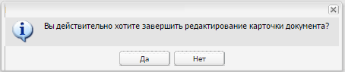
Рисунок 47. Диалоговое окно
По нажатию «Да», документ становится недоступным для редактирования в реестре соглашений Получателя, статус заполнения карточки документа меняется с «На заполнении» на «Заполнено».
По нажатию «Нет», диалоговое окно закрывается.

Важно!
Пока документ находится в статусе заполнения карточки документа «На заполнении» согласование документа Получателем субсидии невозможно.

Подписание документов

Рисунок 48. Переход в реестр соглашений Получателя

Для перехода в реестр соглашений Получателя необходимо (Рисунок 48):
- выбрать вкладку «Меню» (1);
- выбрать раздел «Соглашения» (2);
- выбрать подраздел «Реестр соглашений Получателя» (3).

Для начала подписания соглашения, необходимо сформировать резолюцию.
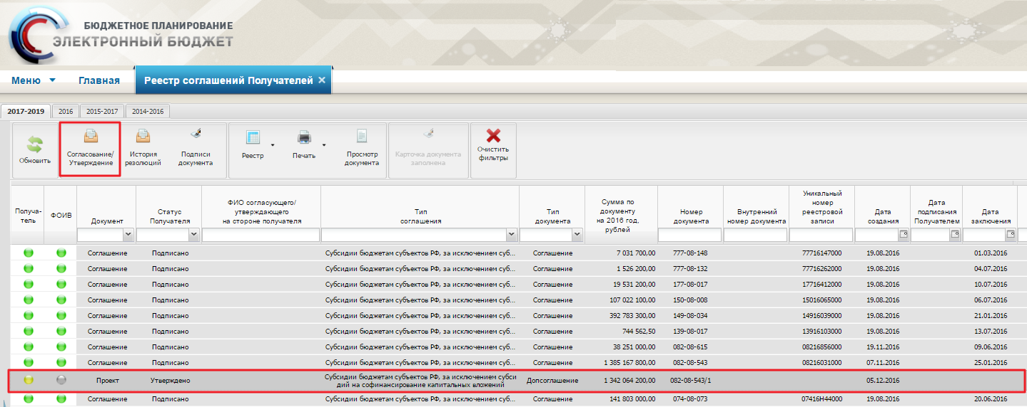
Рисунок 49. Формирование резолюции на соглашение в реестре «Реестр соглашений Получателя»
Для формирования резолюции необходимо выделить соответствующую строку одним нажатием левой кнопки мыши и нажать на кнопку «Согласование/Утверждение» (Рисунок 49).

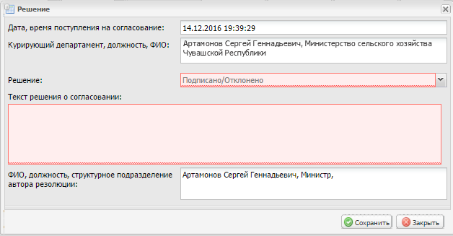
Рисунок 50. Окно «Решение»
В результате откроется окно решения о согласовании (Рисунок 50).
В поле «Решение» необходимо выбрать значение «Подписано» или «Отклонено» из раскрывающегося списка нажатием на кнопку .
Важно! Поле «Решение» обязательно для заполнения.
Поле «Текст решения о согласовании» заполняется вручную.
Важно! Поле «Текст решения о согласовании» обязательно для заполнения, если в поле «Решение» выбрано значение «Отклонено».
Поле «ФИО, должность, структурное подразделение автора резолюции» заполняется автоматически.
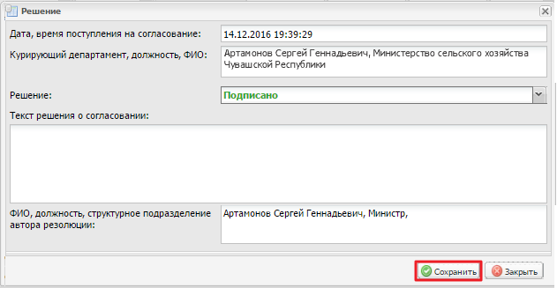
Рисунок 51. Окно «Решение»
После заполнения полей необходимо нажать на кнопку «Сохранить» (Рисунок 51).
Согласование резолюции проходит по стандартному алгоритму согласования в Системе, описанному в «Руководстве пользователя по согласованию документов при работе с подсистемой бюджетного планирования государственной интегрированной информационной системы управления общественными финансами «Электронный бюджет».
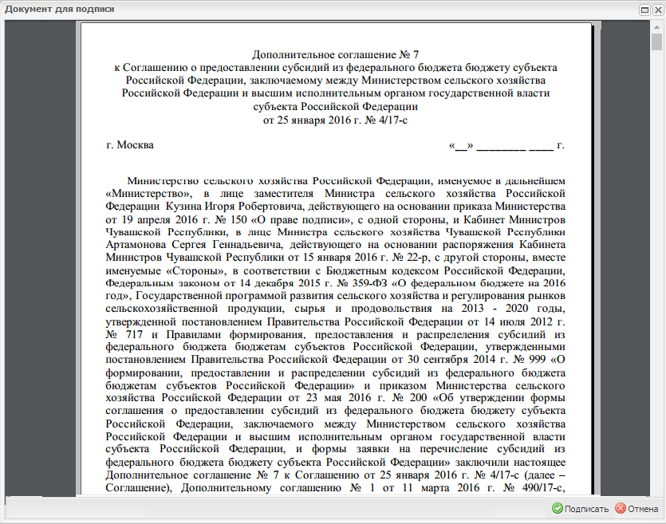
Рисунок 52 Окно «Документ для подписи»
Для подписания резолюции необходимо провести процедуру согласования и утверждения, после которой откроется окно подписания (Рисунок 52).
В окне «Документ для подписи» необходимо проверить корректность представленных данных.
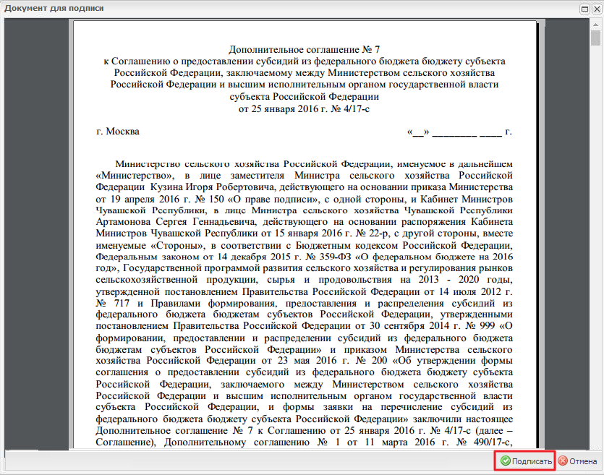
Рисунок 53. Окно «Документ для подписи»

Если при проверке документа ошибки не обнаружены, необходимо нажать на кнопку «Подписать» (Рисунок 53).
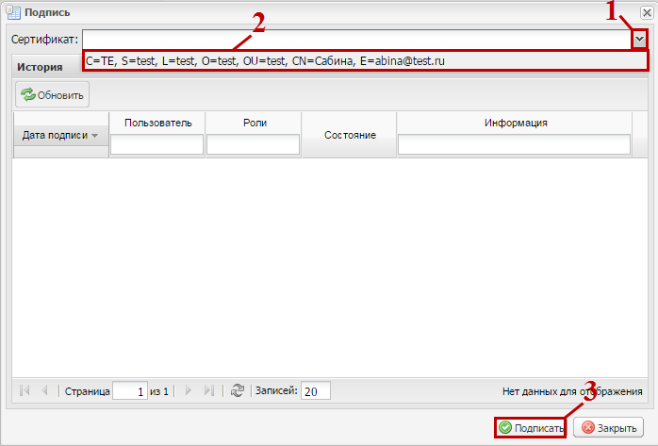
Рисунок 54. Выбор сертификата электронной подписи
Далее в открывшемся окне «Подпись» необходимо нажать на кнопку (1), выбрать из раскрывающегося списка соответствующий сертификат одним нажатием левой кнопки мыши (2) и нажать кнопку «Подписать» (3) (Рисунок 54).
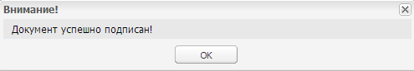
Рисунок 55. Системное сообщение
После этого выводится системное сообщение о том, что документ успешно подписан (Рисунок 55).
При этом документ перейдет в статус Получателя «Подписано» и индикатор согласования в графе «Получатель» отобразится зеленым цветом (Рисунок 56).
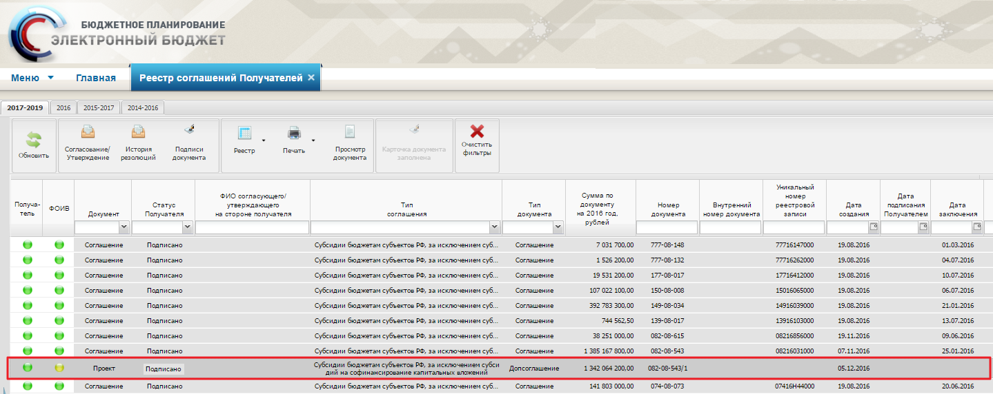
Рисунок 56. Отображение строки со статусом «Подписано» в реестре «Реестр соглашений Получателей»

